Salmo responsorial Música: Ir. Míria T. Kolling
SL 69 (68)
Partituras Online: http://www.cantemos.com.br

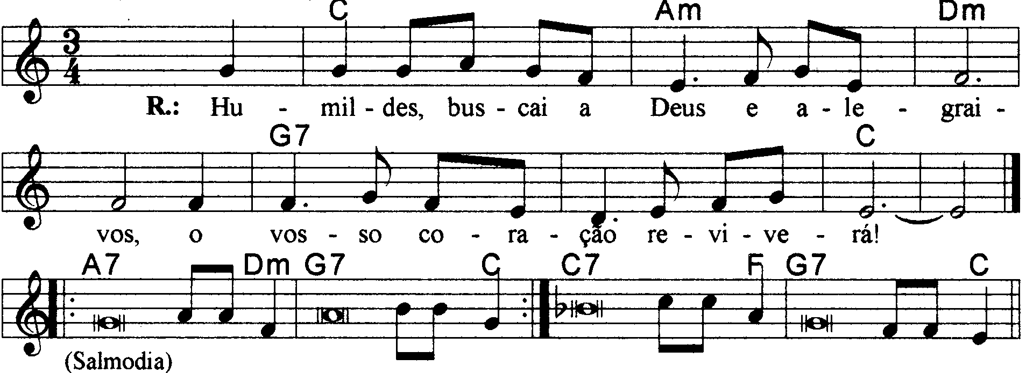

----------------------------------------------------------------------------------------------------------

Do Lam Rem Sol7 Do
Refrão: Humildes buscai a Deus e alegrai-vos, / o vosso coração reviverá!

----------------------------------------------------------------------------------------------------------

La7 Rem Sol7 Do
- Por isso elevo para vós minha oração, / neste tempo favorável, Senhor Deus!

La7 Rem Sol7 Do
Respondei-me pelo vosso imenso amor, / pela vossa salvação que nunca falha!

Do7 Fa Sol7 Do
Senhor, ouvi-me, pois suave é vossa graça, / ponde os olhos sobre mim com grande amor!

----------------------------------------------------------------------------------------------------------

La7 Rem Sol7 Do
- Pobre de mim, sou infeliz e sofredor! / Que vosso auxílio me levante, Senhor Deus!

Do7 Fa Sol7 Do
Cantando eu louvarei o vosso nome / e agradecido exultarei de alegria!

----------------------------------------------------------------------------------------------------------

La7 Rem
- Humildes, vede isto e alegrai-vos; / + o vosso coração reviverá,

Sol7 Do

Se procurardes o Senhor continuamente!

Do7 Fa Sol7 Do

Pois nosso Deus atende a prece dos seus pobres, / e não despreza o clamor de seus cativos.

----------------------------------------------------------------------------------------------------------

La7 Rem Sol7 Do
- Sim, Deus virá e salvará Jerusalém, / reconstruindo as cidades de Judá

Do7 Fa

A descendência de seus servos há de herdá-las, / + e os que amam o santo nome do Senhor

Sol7 Do

Dentro delas fixarão sua morada!

----------------------------------------------------------------------------------------------------------

